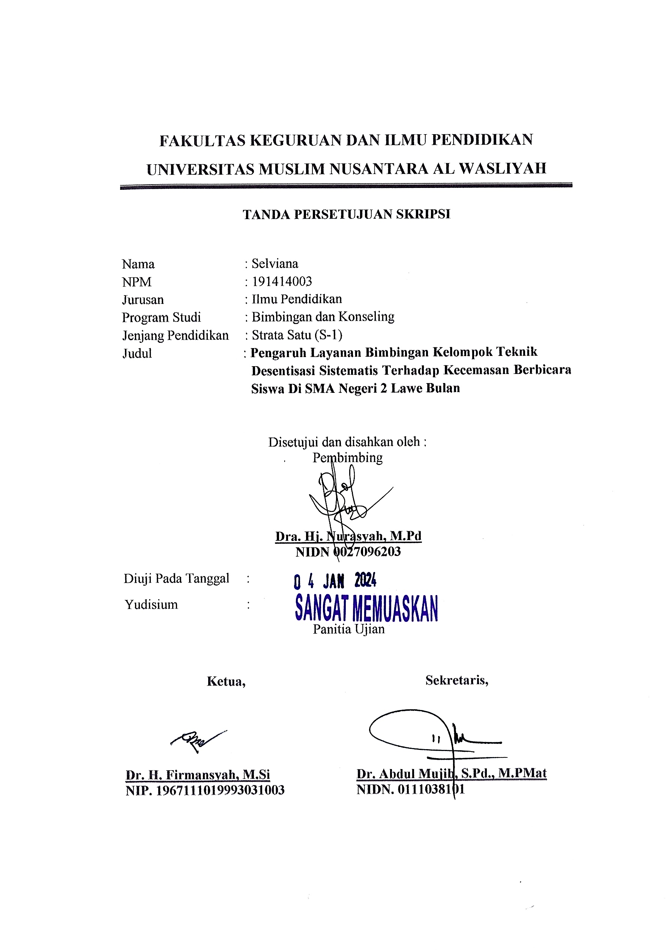

FAKULTAS KEGURUAN DAN ILMU PENDIDIKAN

UNIVERSITAS MUSLIM NUSANTARA AL WASLIYAH

TANDA PERSETUJUAN SKRIPSI

Nama : Selviana
NPM : 191414003
Jurusan : Ilmu Pendidikan
Program Studi : Bimbingan dan Konseling
Jenjang Pendidikan : Strata Satu (S-1)
Judul : Pengaruh Layanan Bimbingan Kelompok Teknik Desentisasi Sistematis Terhadap Kecemasan Berbicara Siswa Di SMA Negeri 2 Lawe Bulan

Disetujui dan disahkan oleh : Pembimbing

Diuji Pada Tanggal : Yudisium :
Dra. Hj. Nurasyah, M.Pd
NIDN 0027096203

Panitia Ujian

Ketua, | Sekretaris,
Dr. H. Firmansyah, M.Si | Dr. Abdul Mujib, S.Pd., M.PMat
NIP. 1967111019993031003 | NIDN. 0111038101

